Listas descriptivas de casos de uso
Número | 8
Nombre del CU | Firmar convenio
Actor | Socio responsable
Descripción | El socio responsable decide registrar en el sistema la fecha de firma del convenio.
Prioridad (A/B/C) | A
Parámetros de Entrada | numeroConvenio
Estado Inicial | Instancia de Convenio:  - relacionada a instancia de EstadoConvenio:  - con nombreEstadoConvenio igual a “Aceptado”  Instancia de EstadoConvenio:  - con fechaHoraBajaEC igual a vacío  - con nombreEstadoConvenio igual a “Firmado”
Estado Final | Instancia de Convenio:  - con fechaHoraFirma igual a la fecha actual  - relacionada a instancia de EstadoConvieno:  - con nombreEstadoConvenio igual a “Firmado”  - con fechaHoraBajaEC igual a vacío
Precondiciones | Profesional instanciado con socioResponsable igual a verdadero (CU Iniciar Sesión)

Descripción del flujo de sucesos
Número: 8
Nombre CU: Firmar convenio
Socio responsable | Sistema | Ref.
1. Iniciar CU
 | 2. Solicitar convenio que desea firmar  2.1. Comprobar que Profesional con socioResponsable igual a verdadero este instanciado (precondicion)  2.2. Mostrar mensaje: “Ingrese número de convenio a firmar” | C.A. N°5  GUI 1
3. Ingresar numeroConvenio

 | 4. Verificar convenio ingresado  4.1. Controlar consistencia de los datos ingresado  4.2. Buscar instancia de Convenio:  - con numeroConvenio igual al ingresado  4.3. Leer EstadoConvenio  4.4. Leer nombreEstadoConvenio  4.5. Comprobar que nombreEstadoConvenio sea igual a “Aceptado” | C.A. N°1  C.A. N°2  C.A. N°3
 | 5. Registrar firma de convenio  5.1. Buscar instancia de EstadoConvenio:  - con nombreEstadoConvenio igual a “Firmado”  - con fechaHoraBajaEC igual a vacío  5.2. Modificar instancia de Convenio (paso 4.2.):  - con fechaHoraFirma igual a la fecha actual  - relacionada a instancia de EstadoConvenio (paso 5.1)  5.3. Mostrar mensaje: “Se registro de la firma de convenio exitosamente” | C.A. N°4  GUI 2
 | 6. Guardar cambios
 | 7. FIN CU

Caminos Alternativos
C.A. N°1: Datos ingresados no válidos
Socio responsable | Sistema | Ref.
 | 5. Informar que los datos son inválidos  5.1. Mostrar mensaje: “Los datos ingresados no son válidos. Intente nuevamente” | GUI 3
 | 6. Retornar al paso 3 del camino principal

C.A. N°2: Convenio inexistente
Socio responsable | Sistema | Ref.
 | 5. Informar que el convenio no existe  5.1. Mostrar mensaje: “El convenio ingresado no existe. Intente nuevamente” | GUI 4
 | 6. Retornar al paso 3 del camino principal

C.A. N°3: Convenio no apto para firmar
Socio responsable | Sistema | Ref.
 | 5. Informar que el convenio no es apto para firmar  5.1. Mostrar mensaje “El convenio no es apto para firmar dado el estado en el que se encuentra. Seleccione convenio nuevamente” | GUI 5
 | 6. Retornar al paso 3 del camino principal

CA N°4: No se encontraron las instancias de estados necesarios
Socio responsable | Sistema | Ref.
 | 6. Informar que sistema no puede llevar a cabo en CU  6.1. Mostrar mensaje: “El sistema no se encuentra disponible en este momento” | GUI 6
 | 7. FIN CU

CA N°5: No se encuentra instanciado el socio
Socio Responsable | Sistema | Ref.
3. Notificar al socio
3.1. Mostrar mensaje: “No ha iniciado sesión”
 | 4. FIN CU

GUI 1 - Ingreso de número de convenio
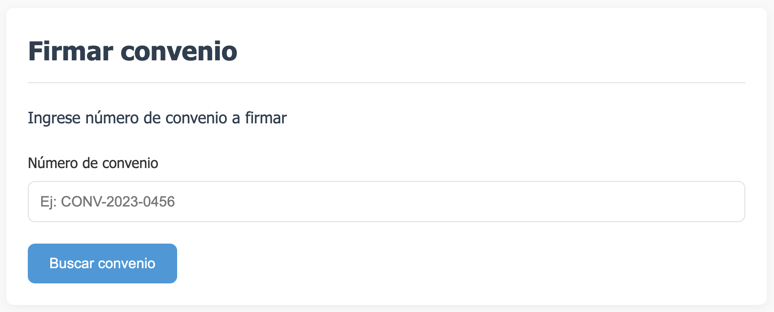
GUI 2 - Confirmación de firma exitosa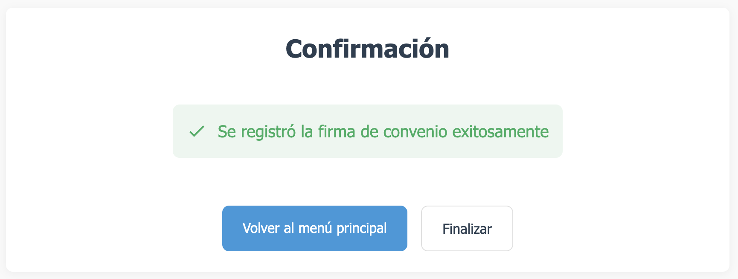

GUI 3 - Datos inválidos
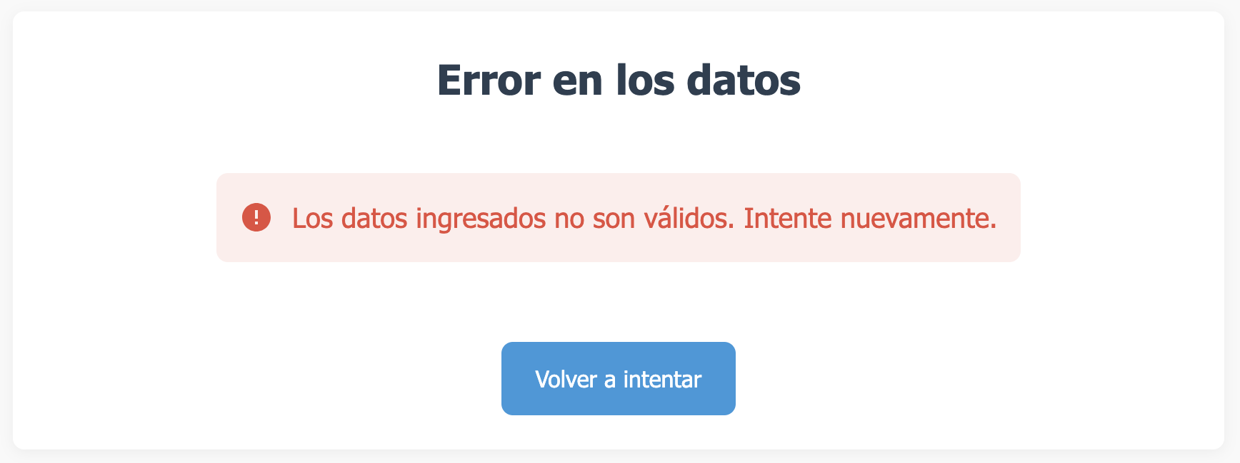

GUI 4 - Convenio inexistente
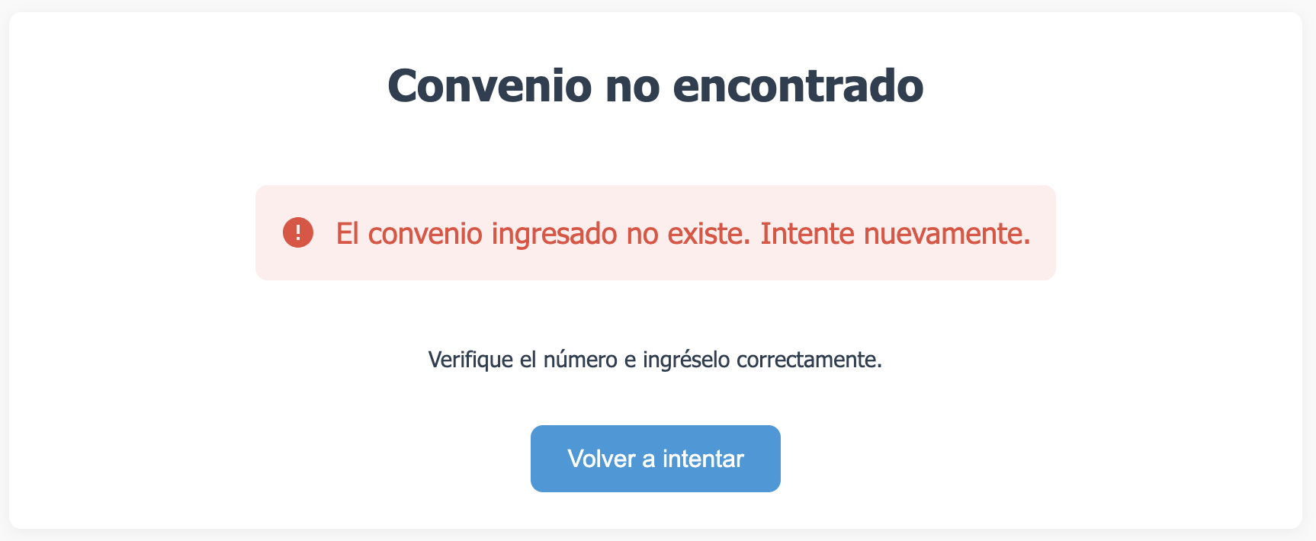

GUI 5 - Convenio no apto para firma
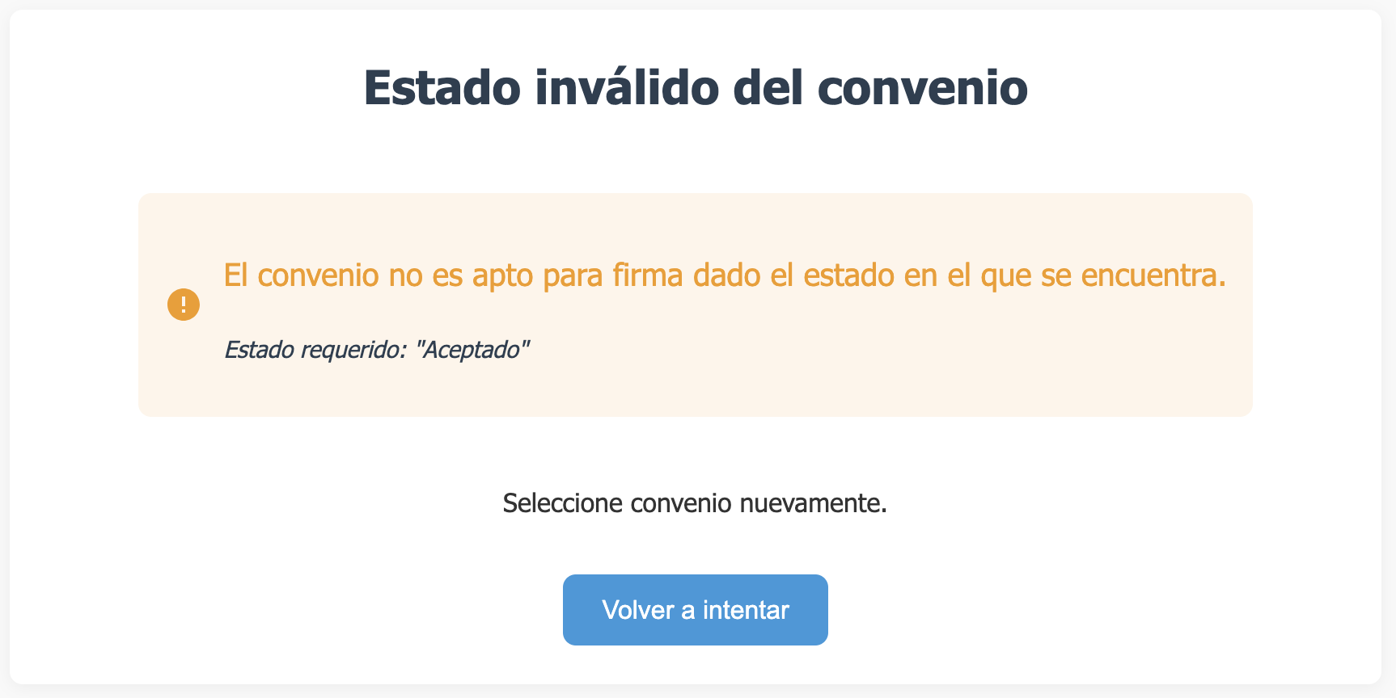
GUI 6 - Sistema no disponible
